**盛迪集中器检测台体硬件测试项目**

# 台体总共三种模式

1、目前检测台体有三种模式，针对不同模式，有不同的接口定义：

30H: 南网公变 31H:南网配变/集中器 32H:国网专变/集中器

2、在每种模式下需要对所需测试的端口进行逐个表位的通信验证！

3、对一个表位计算，“南网公变”需10项测试、“南网配变/集中器”需12项测试、“国网专变/集中器” 需9项测试总计需要31项测试。

4、目前有两台32表位的台体，总共64表位，总的测试数量为1984项，按照每项测试耗时5秒计算，累计需要5.5小时完成对整个系统的硬件检测工作。

# 30H 南网公变

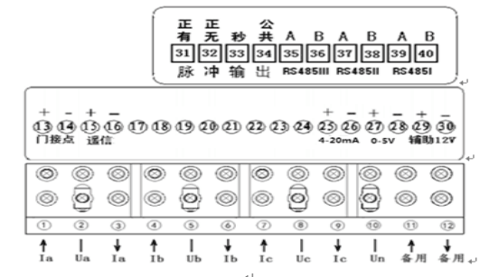

1、连接台体串口 9600-无-8-1，发送FE FE FE FE FE 01 41 07 4B 30 7B 17，应该收到FE FE FE FE 01 41 01 06 CS 17报文

2、对台体上的的32个表位分别执行如下的检测过程（下文中出现的报文以12表位为例）：

|  |  |
| --- | --- |
| 项目 | 检测要求 |
| 485信道  3项测试 | 1、串口服务器配置为TCP Server运行模式，工作模式为485-half、2400-偶-8-1  2、台体的3组485（表台端子35-36、37-38、39-40）分别接线到测试用电脑的串口，通信方式为2400-偶-8-1  3、使用Socket软件与配置好的连接建立链接，并发送16进制数据，在测试用电脑端可以收到数据；在测试用电脑端发送16进制数据，Socket软件可以收到数据 |
| PS2  1项测试 | 1、串口服务器配置为TCP Server运行模式，工作模式为RS232、9600-偶-8-1  2、台体的PS2接线到测试用电脑的串口，通信方式为2400-偶-8-1  3、使用Socket软件与配置好的连接建立链接，并发送16进制数据，在测试用电脑端可以收到数据；在测试用电脑端发送16进制数据，Socket软件可以收到数据 |
| 远红外  1项测试 | 1、串口服务器配置为TCP Server运行模式，工作模式为RS232、1200-偶-8-1  2、台体的远红外接线到测试用电脑的串口，通信方式为1200-偶-8-1  3、使用Socket软件与配置好的连接建立链接，并发送16进制数据，在测试用电脑端可以收到数据；在测试用电脑端发送16进制数据，Socket软件可以收到数据 |
| 遥信功能  2项测试 | 1、连接台体串口，发送FE FE FE FE FE 01 12 07 B4 30 E4 17  发送FE FE FE FE FE 01 12 07 A2 03 A5 17  2、万用表检测台体端子13-14、15-16为短路状态  3、连接台体串口，发送FE FE FE FE FE 01 12 07 A2 00 A2 17  4、万用表检测台体端子13-14、15-16为开路状态 |
| 直流模拟量电流输出  1项测试 | 1、连接台体串口，发送FE FE FE FE FE 01 12 07 B6 30 E6 17  FE FE FE FE FE 01 12 09 B0 00 12 51 13 17  FE FE FE FE FE 01 12 07 B1 30 E1 17  2、万用表检测台体端子25-26的直流电流为18.81mA |
| 直流模拟量电压输出  1项测试 | 1、连接台体串口，发送FE FE FE FE FE 01 12 07 B6 31 E7 17  FE FE FE FE FE 01 12 09 B0 00 04 58 0C 17  FE FE FE FE FE 01 12 07 B1 30 E1 17  2、万用表检测台体端子27-28的直流电压为4.88V |
| 电压检测  1项测试 | 1、使用直流电源对台体端子29-30施加12V左右电压  2、连接台体串口，发送FE FE FE FE FE 01 12 07 B2 30 E2 17  FE FE FE FE FE 01 12 06 B3 B3 17  3、解析得到的数据，应该可以查询到12V电压信息 |

总共10项测试

# 31H:南网配变/集中器

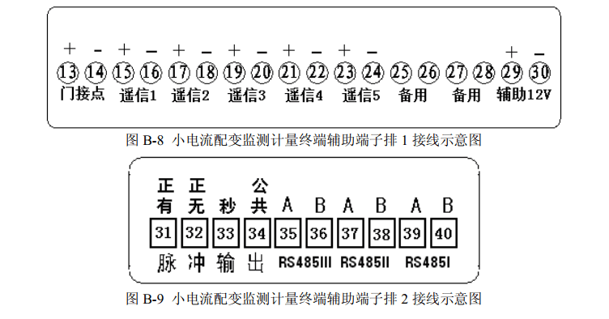

1、连接台体串口 9600-无-8-1，发送FE FE FE FE FE 01 41 07 4B 31 7C 17，应该收到FE FE FE FE 01 41 01 06 CS 17报文

2、对台体上的的32个表位分别执行如下的检测过程（下文中出现的报文以12表位为例）：

|  |  |
| --- | --- |
| 项目 | 检测要求 |
| 485信道  3项测试 | 1、串口服务器配置为TCP Server运行模式，工作模式为485-half、2400-偶-8-1  2、台体的3组485（表台端子35-36、37-38、39-40）分别接线到测试用电脑的串口，通信方式为2400-偶-8-1  3、使用Socket软件与配置好的连接建立链接，并发送16进制数据，在测试用电脑端可以收到数据；在测试用电脑端发送16进制数据，Socket软件可以收到数据 |
| PS2  1项测试 | 1、串口服务器配置为TCP Server运行模式，工作模式为RS232、9600-偶-8-1  2、台体的PS2接线到测试用电脑的串口，通信方式为2400-偶-8-1  3、使用Socket软件与配置好的连接建立链接，并发送16进制数据，在测试用电脑端可以收到数据；在测试用电脑端发送16进制数据，Socket软件可以收到数据 |
| 远红外  1项测试 | 1、串口服务器配置为TCP Server运行模式，工作模式为RS232、1200-偶-8-1  2、台体的远红外接线到测试用电脑的串口，通信方式为1200-偶-8-1  3、使用Socket软件与配置好的连接建立链接，并发送16进制数据，在测试用电脑端可以收到数据；在测试用电脑端发送16进制数据，Socket软件可以收到数据 |
| 遥信功能  6项测试 | 1、连接台体串口，发送FE FE FE FE FE 01 12 07 B4 30 E4 17  发送FE FE FE FE FE 01 12 07 A2 3F E1 17  2、万用表检测台体端子13-14、15-16、17-18、19-20、21-22、23-24为短路状态  3、连接台体串口，发送FE FE FE FE FE 01 12 07 A2 00 A2 17  4、万用表检测台体端子13-14、15-16、17-18、19-20、21-22、23-24为开路状态 |
| 电压检测  1项测试 | 1、使用直流电源对台体端子29-30施加12V左右电压  2、连接台体串口，发送FE FE FE FE FE 01 12 07 B2 30 E2 17  FE FE FE FE FE 01 12 06 B3 B3 17  3、解析得到的数据，应该可以查询到12V电压信息 |

总共12项测试

# 32H:国网专变/集中器

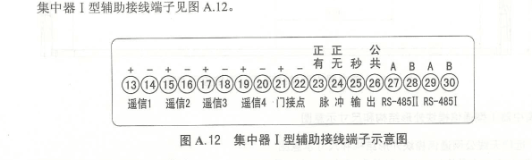

1、连接台体串口 9600-无-8-1，发送FE FE FE FE FE 01 41 07 4B 32 7D 17，应该收到FE FE FE FE 01 41 01 06 CS 17报文

2、对台体上的的32个表位分别执行如下的检测过程（下文中出现的报文以12表位为例）：

|  |  |
| --- | --- |
| 项目 | 检测要求 |
| 485信道  2项测试 | 1、串口服务器配置为TCP Server运行模式，工作模式为485-half、2400-偶-8-1  2、台体的2组485（表台端子27-28、29-30）分别接线到测试用电脑的串口，通信方式为2400-偶-8-1  3、使用Socket软件与配置好的连接建立链接，并发送16进制数据，在测试用电脑端可以收到数据；在测试用电脑端发送16进制数据，Socket软件可以收到数据 |
| PS2  1项测试 | 1、串口服务器配置为TCP Server运行模式，工作模式为RS232、9600-偶-8-1  2、台体的PS2接线到测试用电脑的串口，通信方式为2400-偶-8-1  3、使用Socket软件与配置好的连接建立链接，并发送16进制数据，在测试用电脑端可以收到数据；在测试用电脑端发送16进制数据，Socket软件可以收到数据 |
| 远红外  1项测试 | 1、串口服务器配置为TCP Server运行模式，工作模式为RS232、1200-偶-8-1  2、台体的远红外接线到测试用电脑的串口，通信方式为1200-偶-8-1  3、使用Socket软件与配置好的连接建立链接，并发送16进制数据，在测试用电脑端可以收到数据；在测试用电脑端发送16进制数据，Socket软件可以收到数据 |
| 遥信功能  5项测试 | 1、连接台体串口，发送FE FE FE FE FE 01 12 07 B4 30 E4 17  发送FE FE FE FE FE 01 12 07 A2 3F E1 17  2、万用表检测台体端子13-14、15-16、17-18、19-20、21-22为短路状态  3、连接台体串口，发送FE FE FE FE FE 01 12 07 A2 00 A2 17  4、万用表检测台体端子13-14、15-16、17-18、19-20、21-22为开路状态 |

总共9项测试

# 其他

国网专变、南网专变、南网公变具体差异

|  |  |  |  |
| --- | --- | --- | --- |
|  | 国网专变 | 南网公变 | 南网专变 |
| 遥信 | 5路  1（13-14）、2（15-16）、3（17-18）、4（19-20）、5（21-22）、6（23-24） |  |  |
| RS485 | 2路  1（29-30）、2（27-28） |  |  |
|  |  |  |  |
|  |  |  |  |

南网有第三排接线排，绿色，从左到右分别为1-10

最多需要检测6路（内蒙公变2路、南网配变6路、南网集中器0），国网需要检测5路

上位机分别通过RS485-1、RS485-2（和RS485-3----南网支持，国网不支持）

30H: 南网公变 31H:南网配变/集中器 32H:国网专变/集中器

直流模拟量检测（内蒙公变支持）

集中器输出12V检测（内蒙公变、南网配变支持）

## 30H 南网公变-DLL版验证



1、连接台体串口 9600-无-8-1

发送FE FE FE FE FE 01 41 07 4B 30 7B 17，应该收到FE FE FE FE 01 41 01 06 CS 17报文

2、对台体上的的32个表位分别执行如下的检测过程：

|  |  |
| --- | --- |
| 项目 | 检测要求 |
| 485信道 | 1、串口服务器配置为TCP Server运行模式，工作模式为485-half、2400-偶-8-1  2、台体的3组485分别接线到测试用电脑的串口，通信方式为2400-偶-8-1  3、使用Socket软件与配置好的连接建立链接，并发送16进制数据，在测试用电脑端可以收到数据；在测试用电脑端发送16进制数据，Socket软件可以收到数据 |
| PS2 | 1、串口服务器配置为TCP Server运行模式，工作模式为RS232、9600-偶-8-1  2、台体的PS2接线到测试用电脑的串口，通信方式为2400-偶-8-1  3、使用Socket软件与配置好的连接建立链接，并发送16进制数据，在测试用电脑端可以收到数据；在测试用电脑端发送16进制数据，Socket软件可以收到数据 |
| 远红外 | 1、串口服务器配置为TCP Server运行模式，工作模式为RS232、1200-偶-8-1  2、台体的远红外接线到测试用电脑的串口，通信方式为1200-偶-8-1  3、使用Socket软件与配置好的连接建立链接，并发送16进制数据，在测试用电脑端可以收到数据；在测试用电脑端发送16进制数据，Socket软件可以收到数据 |
| 遥信功能 | 1、调用DLL，SetFCAddVolt AddFlag=1  SetFSState On_Flag=11000000  2、万用表检测门节点13、14应该为短路状态、遥信15、16为短路状态  3、调用DLL，SetFSState On_Flag=00000000  4、万用表检测门节点13、14应该为开路状态、遥信15、16为开路状态 |
| 直流模拟量电流输出 | 1、调用DLL，SetDCOutType UIFlag=0  SetPWMPara PWMAmp=18.81 PWMType=1  2、万用表检测25、26的直流电流为18.81mA |
| 直流模拟量电压输出 | 1、调用DLL，SetDCOutType UIFlag=1  SetPWMPara PWMAmp=4.88 PWMType=0  2、万用表检测27、28的直流电压为4.88V |
| 电压检测 | 1、使用直流电源对表台29、30施加12V左右电压  2、调用DLL，SetCheckDCState CtrlTag=0  GetDCValue获取电压数据，应该为12V左右的值 |